Responsable | Échéance | Action | Réalisation
EZ | 15 octobre | Faire un pèlerinage au Passage Dartois-Bidot en passant par le chemin des crottes.
EZ | 15 octobre | Aller voir Soazic avec sa voix mielleuse, un grand sourire et les yeux pétillants et lui demander :    "Soaziiiiic est-ce que t'aurais du temps lààààà ?" | Pas plus tard que ce matin, 14 octobre
EZ | 15 octobre | Donner tout son facturable 2010 à Thomas (raison : reprend son bureau)
EZ | 15 octobre |   Faire une démonstration de claquettes à SC avant de partir  ___________ ____________  taptapaTaC patata…. ♫♪♫ | Note : penser à ramener ses claquettes demain 15 octobre
TM | 15 octobre | Suite à la démonstration de claquettes, mettre en ligne la vidéo et créer une groupe facebook "Fan d'Estelle en claquettes"
EZ | 15 octobre | Ne pas oublier de faire la bise à Synthia et Ricoh avant de partir en versant une larme.
EZ | 15 octobre | 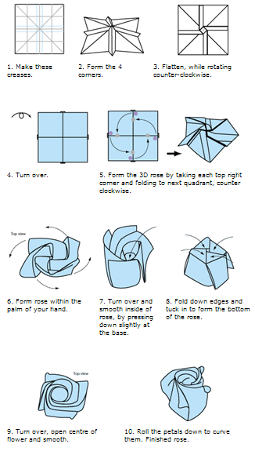  Récupérer du papier brouillon au passage et s'entrainer à faire une rose en origami à déposer sur le bureau de ses collègues préférés avant de partir et en validant les instructions suivantes (ca changera un peu hein) : | Commencer dès ce soir, 14 octobre car les collègues voudraient tous un bouquet ca tombe bien… !
TM | 15 octobre | Reprendre ses cours d'anglais  Reprendre sa mission LFB  Reprendre son bureau (en cours)  Se déguiser en Estelle | Déjà fait (enfin presque tout…)
EZ | 15 octobre | Finir de compléter le bilan de fin de mission qui stagne sur son bureau | Grillée y'a 10 minutes !
EZ | 15 octobre | Déposer ses stylos dans le pot d'Anne, qui n'en a pas assez.
EZ | 15 octobre | Vérifier qu'il y a assez à manger dans la bouilloire pour ceux qui vivent dedans.
EZ  SC | 15 octobre | Ne pas vider son thé dans la plante (théoriquement) verte de Gaëlle.  Idem pour le café. | Merci bien
TM | 15 octobre | Réaliser un lip-dub pour le départ d'Estelle, c’est rapide et tendance
EZ | 15 octobre | Prendre son sac, se retourner une dernière fois, et... se rasseoir avec nostalgie et décider finalement de rester avec ses collègues (on peut toujours essayer...).
TOUS | Dès vendredi 15 au soir | Effacer les "EZ" de l'Intranet et mettre une croix rouge sur sa photo sur le site internet (mais on risque de perdre des clients)
EZ | À partir du 16 octobre | Déjeuner une fois par mois avec ses anciens collègues, à Saint-Maur.
EZ | A partir du 16 octobre |   Venir chez SUNNIKAN de temps en temps pour signer des fausses attestations de formation que Soazic lui aura préparé pour qu'elle puisse faire sa stella-star avec le beau stylo prévu à cet effet :
EZ | Dès son arrivée dans son nouveau poste | Former tout le monde au B1, B2, B3 et compléter avec une petite formation Frontpage
EZ | Dès son arrivée dans son nouveau poste | Faire de la pub pour SUNNIKAN Consulting afin que tes ex-collègues puissent être prêts de toi (même de loin) grâce à la mise en place de super sessions de formation intra-entreprise et inter-entreprises avec ta future société | Prendre des dépliants de formation (il en reste plein dans l'armoire chez Sabine youpi)
EZ | 1er novembre | Repriser son gilet. Ou assumer et apprendre par coeur la chanson des ptits trous des ptits trous...
EZ | 2 novembre soir | Appeler le 06 61 27 05 78 pour raconter.
EZ | tous les 15 du mois | rappeler à CM que "c'est au dessus du total !" (2010-028)
EZ | A partir du 1er décembre | Venir déposer un petit cadeau sous le SUNNIsapin de Noël   | Ne pas voler tous les autres mini sunnicadeaux au passage…
EZ | 17 décembre | Se connecter en vpn et enregistrer du temps sous TicTac avec tout plein d'erreurs rien que pour embêter PJ.
EZ/AV | 31 décembre | Appeler la DDASS pour dénoncer Frédérique
EZ | Janvier 2011 |   fixer une date avec son Puccachu préféré pour faire les soldes et siroter un diabolo menthe aux Arcades pendant que Môsieur Stéphane travaille durdur | Prévoir un GROS sac
TOUS | Mars 2011 | Envoyer une carte de vœux à EZ. L'accompagner d'une boite de chocolats.
EZ | Avril 2011 | S'entraîner et s'inscrire au semi marathon de Paris pour faire plaisir à sa voisine de bureau préférée. | et dans le but d'être en forme pour la course aux soldes d'été !

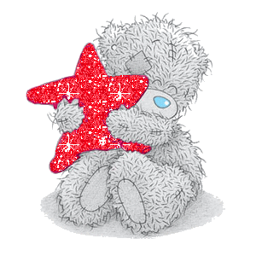
TU VAS NOUS MANQUER BEAUCOUP BEAUCOUP

